**Jak promować Urząd Pracy i budować jego wizerunek**

**w mediach społecznościowych: Facebook, Instagram**

**biorąc pod uwagę trendy marketingu online na rok 2025 roku.**

**Jak tworzyć atrakcyjną oprawę graficzną do treści.**

**10-11 kwietnia 2025 r., godz. 10-16, Kraków**

**Program warsztatów:**

1. Przegląd i omówienie możliwości działań online oraz obowiązujących trendów marketingu online

na rok 2025.

1. Jak się komunikować dzisiaj z odbiorcami – czym jest efektywna komunikacja?
2. Czy znasz swoich odbiorców? – ćwiczenie.
3. Dlaczego wyznaczanie celów ma znaczenie (metoda SMART-ER) – ćwiczenie.
4. Media społecznościowe - funkcjonalności, działanie, efekty:

- od czego zacząć działania w social media,

- jak i dlaczego przygotować plan działań oraz komunikacji,

- jak zorganizować i usprawnić pracę na kilku platformach,

- jak zaciekawiać treścią i dlaczego różnorodność jest efektywna.

1. Inne możliwości promocji: influencer marketing, podcasting, webinaria, video edukacyjne.
2. Kto jest użytkownikiem Facebooka w Polsce dzisiaj?

- pierwsze kroki na nowym fanpage jeśli go nie mamy lub sprawdzamy te punkty, jeśli uczestnicy mają już działający fanpage,

• znaczenie cover photo

• co w zdjęciu profilowym,

• dlaczego warto używać przycisk CTA,

• dlaczego warto uzupełnić informacje o Urzędzie,

• omówimy ustawienia i różnorodność publikacji, jakie są aktualnie dostępne na fanpage:

• różnorodne posty, link post, video, live, pokaz slajdów, infografika, cykl, promocja wydarzenia, relacja 24h, rolka czyli tzw. Reels, live, wydarzenie.

1. Przyjrzymy się algorytmowi Meta i wskażę działania, formaty treści, które przynoszą najwięcej oczekiwanych efektów.
2. Pokażę jak sprawnie prowadzić stronę na FB:

- jak pisać angażujące różnorodne posty,

- i jak je planować (narzędzie Meta Business Suite),

- gdzie sprawdzać wyniki (statystyki).

1. Omówimy język, jakim warto komunikować się z odbiorcami dzisiaj.
2. Przedstawię inspiracje z innych stron Facebook z różnych sektorów.
3. Powiem jak dzięki grupom zwiększać zasięg, jak je zakładać i wyszukiwać.
4. Opowiem jak wykorzystywać potencjał wydarzeń FB i jak je tworzyć oraz promować, żeby event został zauważony (proces promocji projektu, eventu).

14. Opowiem jak wykorzystać Chat GPT do tworzenia postów, reelsów, relacji.

15. Pokażę jak wykorzystać Managera Reklam do tworzenia postów z przekierowaniem bezkosztowo.

16. Będzie też czas na dyskusję, wymianę i odkrywanie nowych możliwości – wspólnie.

17. Jakich odbiorców zyskasz na Instagramie – dane 2025?

18. Co nam daje prowadzenie oficjalnego profilu na Instagramie?

19. Co wyróżnia Instagram – zasady działania, możliwości, formaty, strona wizualna.

- jak uzupełnić profil - poznamy jego elementy:

• znaczenie bio wraz z aktywnym linkiem (linktr.ee),

• zdjęcie profilowe,

• nazwa profilu a nazwa Urzędu,

• zapisane relacje – czemu służą,

• siatka/relacje, czyli Insta Story a Reels:

- czym jest siatka i co warto na niej publikować,

- czy posty na Instagramie wymagają treści czy nie,

- czy można prowadzić profil tylko w oparciu o grafiki,

- jak dobierać #hashtagi i dlaczego to takie ważne,

- co oprócz #hashtagów, które mają zniknąć

- jak tworzyć atrakcyjne dla odbiorców Insta Story, czyli relacje:

• tu i teraz, częsty kontakt z Urzędem,

• angażowanie odbiorców,

• opowiadanie historii zdjęciami wraz z muzyką oraz linkiem.

20. Czym jest Instagram Reels (rolki) - jak wykorzystać ten format efektywnie i zasięgowo dla instytucji:

- inspiracje do tematów rolek,

- sposoby na ich tworzenie w Canva,

- na co trzeba zwrócić uwagę przy montażu.

21. Jak korzystać z Meta Business Suite dla Instagrama i co nam to ułatwia.

22. Jak działają poszczególne formaty, jak działa algorytm, jak działać żeby rozwijać profil.

23. Jakie nowości mamy na IG i jak je wykorzystać.

24. Inspiracje – przykłady ciekawych kont na IG, przykłady postów, Insta Story i rolek.

25. Canva.com - omówienie funkcjonalności, możliwości narzędzia oraz wskazanie ich poprzez tworzenie grafiki online w trakcie omawiania przed zaproszeniem do ćwiczeń praktycznych:

- wybór szablonu czy własna kreatywność przy budowie grafiki,

- dobór fontów do użytku w grafikach oraz kolorów marki - dlaczego to takie ważne,

- użycie koloru ze strony www w grafice – aplikacja,

- darmowe zdjęcia i video do użycia w grafikach (licencja CC0),

- przyciągająca uwagę ciekawą grafika do posta (formaty, składowe) – czyli jaka,

- różne formaty (post, relacja, rolka, grafika do wydarzenia, do grupy) w spójnych grafikach (wydarzenia, rekrutacja, nabór itd.),

- cykle tematyczne – co to takiego i jak robić do nich grafiki do postów lub relacji,

- ruchome fonty i elementy graficzne na grafikach – animacje i ruch w pokazie slajdów, rolkach, filmach ze zdjęć w połączeniu z video,

- usunięcie tła ze zdjęcia i wykorzystanie go, dodatkowe narzędzia, pytania, dyskusja.

- pytania, dyskusja, wymiana.

**Trenerka:** **Beata Tomaszek**, absolwentka Międzynarodowej Wyższej Szkoły Nauk Politycznych przy Uniwersytecie Śląskim oraz podyplomowej Szkoły Marketingu i Zarządzania. Specjalistka ds. marketingu, promocji i reklamy z wieloletnim doświadczeniem w międzynarodowych korporacjach, trenerka, konsultant marketingowo-biznesowy młodych biznesów oraz mikro i małych firm. Doradza w zakresie marketingu online, w tym mediów społecznościowych i spójności komunikacji w różnych kanałach. Przygotowuje strategie marketingowe online, prowadzi warsztaty dla firm i instytucji państwowych z zakresu funkcjonalności Facebooka oraz narzędzi do promocji online. Pisze artykuły, teksty na strony www. Prelegentka na wydarzeniach dla przedsiębiorców. Przeprowadziła szkolenia zamknięte m.in. dla Wojsk Obrony Terytorialnej, Muzeum Gdańska, Politechniki Śląskiej, Uniwersytetu Zielonogórskiego, Urzędu Marszałkowskiego Województwa Opolskiego, Starostwa Powiatowego w Drawsku Pomorskim, **Powiatowego Urzędu Pracy w Radomiu,** Uniwersytetu Medycznego w Łodzi, Uniwersytetu Przyrodniczego w Poznaniu, Lotniczej Akademii Wojskowej w Dęblinie, **Powiatowego Urzędu Pracy w Biłgoraju, Powiatowego Urzędu Pracy w Kraśniku, Powiatowego Urzędu Pracy w Krasnymstawie, Powiatowego Urzędu Pracy w Parczewie, Powiatowego Urzędu Pracy w Mińsku Mazowieckim, Powiatowego Urzędu Pracy w Grajewie, Wojewódzkiego Urzędu Pracy w Krakowie, Wojewódzkiego Urzędu Pracy w Szczecinie, Wojewódzkiego Urzędu Pracy w Toruniu.**

**Uwagi!**

* Programy szkoleń będą aktualizowane wraz z ogłoszonymi zmianami na platformach.
* Do przeprowadzenia szkolenia niezbędne będą laptopy, prosimy uczestników o ich zabranie.
* Każdy z uczestników będzie mógł się skontaktować z trenerką w 7 dni po szkoleniu, a otrzyma wsparcie i pomoc, gdyby napotkał na problemy we wdrażaniu nabytej wiedzy.

**Cena szkolenia bez noclegu:** **1970 zł zw. VAT*/osoba**

**Cena zawiera:** szkolenie, materiały szkoleniowe w formie elektronicznej, certyfikat-wydruk, przerwy kawowe, obiady.

**Cena szkolenia z noclegiem**: **2970 zł zw. VAT*/osoba**

**Cena zawiera:** szkolenie, materiały szkoleniowe w formie elektronicznej, certyfikat-wydruk, przerwy kawowe, obiady, 1 nocleg ze śniadaniem w pobliskim hotelu.

*jeśli szkolenie jest finansowane, co najmniej w 70% ze środków publicznych, podlega zwolnieniu z podatku VAT.

**Uwaga:** Przy zgłoszeniu co najmniej 2 osób z jednego Urzędu Pracy możemy negocjować ceny!

**Płatność**: na podstawie faktury z 7-dniowym terminem płatności. Faktura będzie wręczona uczestnikowi w ostatnim dniu szkolenia.

**Miejsce szkolenia:** Kraków

**Referencje:**

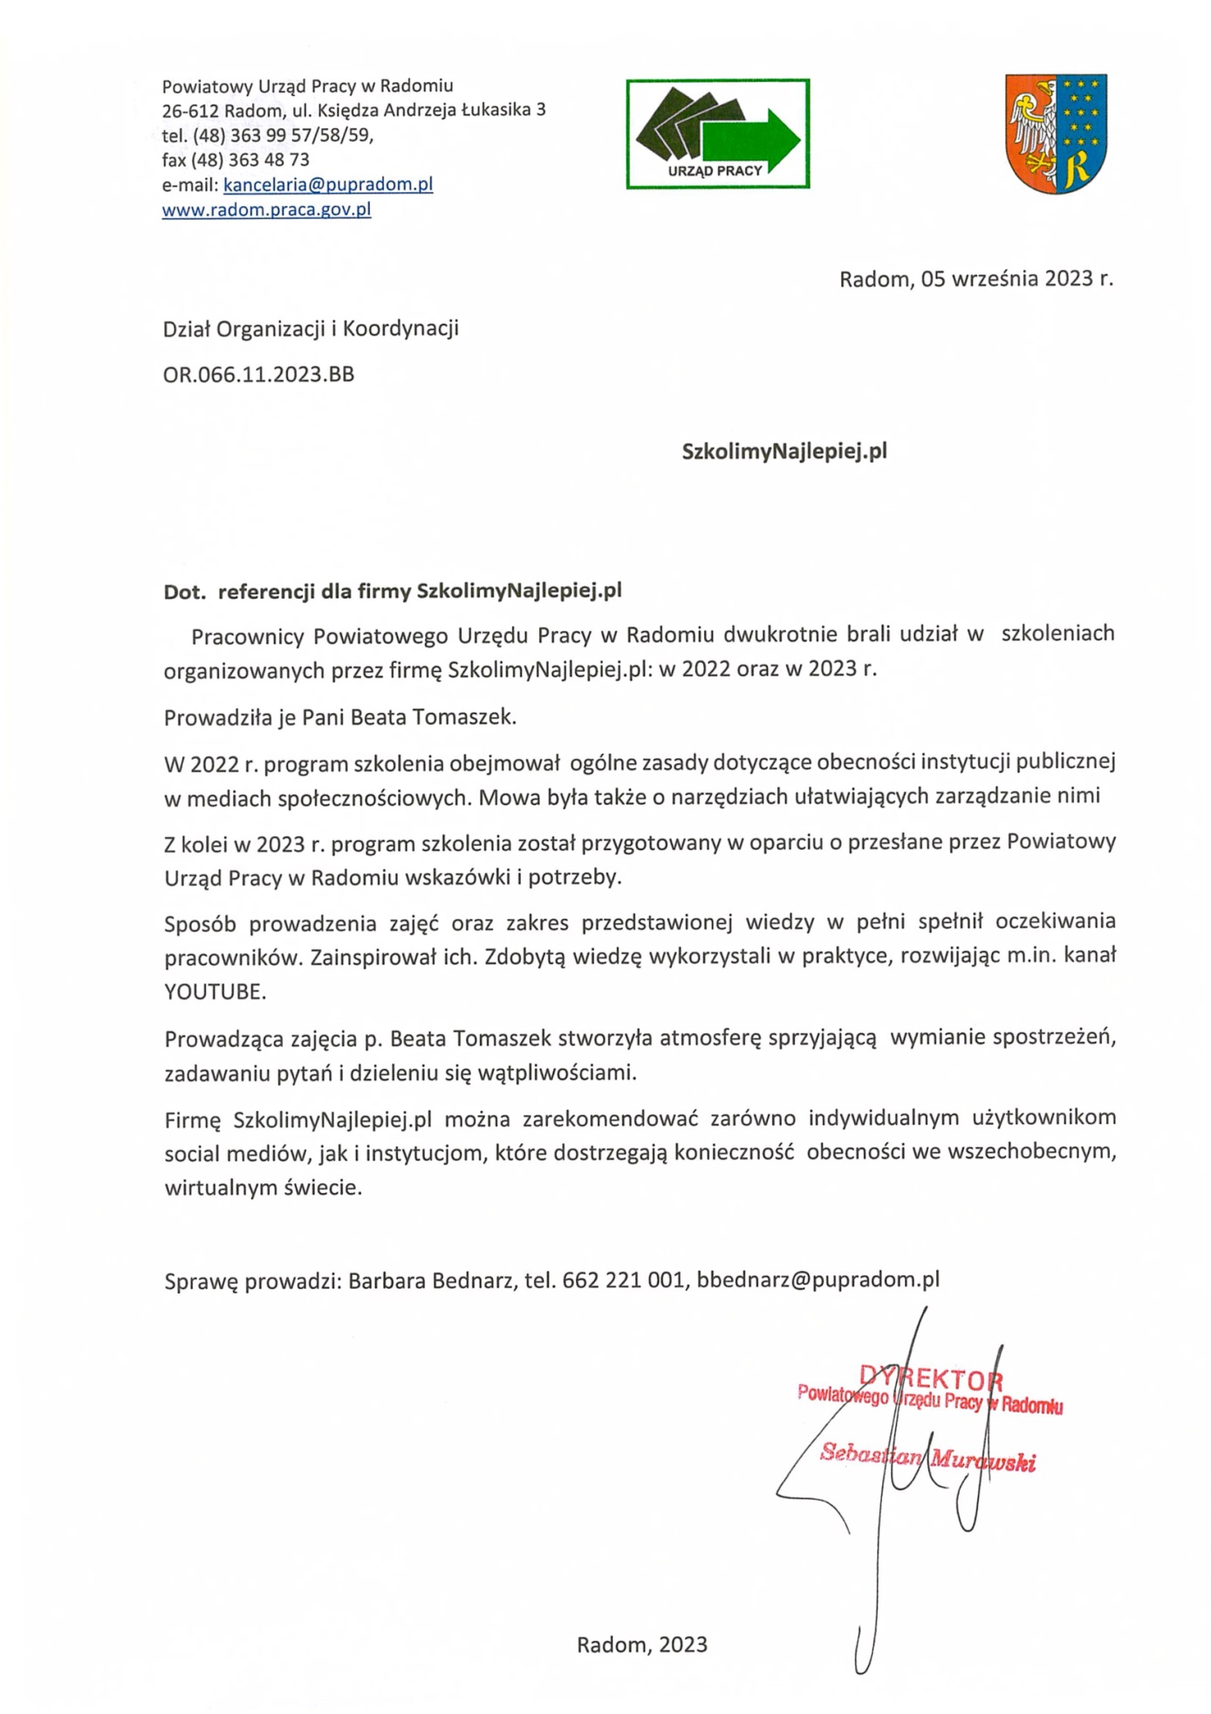

|  |
| --- |
| FORMULARZ ZGŁOSZENIA **Jak promować Urząd Pracy i budować jego wizerunek w mediach społecznościowych:**  **Facebook, Instagram biorąc pod uwagę trendy marketingu online na rok 2025 roku.**  **Jak tworzyć atrakcyjną oprawę graficzną do treści.**  **10-11 kwietnia 2025 r., godz. 10-16, Kraków** |
| DANE DO FAKTURY VAT:  Nazwa urzędu/instytucji: ………………………………………………………………………………………………………………………………………….  Adres: ………………………………………………………………………………………………………………..…NIP: …………………………………………  DANE UCZESTNIKÓW:   1. Imię i nazwisko: …………………………………………………………………… stanowisko: ……………………………………………………… 2. Imię i nazwisko: …………………………………………………………………… stanowisko: ……………………………………………………… 3. Imię i nazwisko: …………………………………………………………………… stanowisko: ………………………………………………………   Osoba do kontaktu: ………………………………………………………………………………………………………………………………………………….  Tel: …………………………………………………………….……… E-mail: ……………………………………………………………………………………… |
| WARUNKI UCZESTNICTWA:   * Cena szkolenia bez noclegu obejmuje: uczestnictwo w szkoleniu, materiały szkoleniowe w formie elektronicznej, certyfikat-wydruk, obiady, przerwy kawowe. * Cena szkolenia z noclegiem obejmuje: uczestnictwo w szkoleniu, materiały szkoleniowe w formie elektronicznej, certyfikat-wydruk, przerwy kawowe, obiady, 1 nocleg ze śniadaniem w pobliskim w hotelu. * W przypadku rezygnacji w czasie krótszym niż 7 dni przed szkoleniem pobierane jest 100% opłaty, bez względu na termin nadesłania formularza zgłoszeniowego. * Zamiast zgłoszonej osoby w szkoleniu może wziąć udział inny pracownik Urzędu Pracy. * W przypadku, gdy wykładowca z przyczyn losowych nie będzie mógł przeprowadzić zajęć w podanym terminie, Go 2 win (organizator) zastrzega sobie prawo zmiany terminu zajęć. Uczestnicy szkolenia wskazani przez osobę zgłaszającą zostaną niezwłocznie poinformowani o tym fakcie. * Go 2 win wystawi fakturę za szkolenie i wręczy ją uczestnikowi w ostatnim dniu szkolenia. * Płatność nastąpi po otrzymaniu faktury, w terminie 7 dni od zakończenia szkolenia. * Zgadzam się na przetwarzanie danych zamieszczonych w niniejszym formularzu zgłoszeniowym, w celu aktywnego udziału w szkoleniu, zgodnie z ustawą o ochronie danych osobowych z dnia 10 maja 2018 r. (Dz.U. z 2018 r. poz. 1000) oraz na otrzymywanie od Go 2 win Anna Niedziółka, drogą elektroniczną na wskazane powyżej adresy e-mail, zgodnie z ustawą z dnia 18 lipca 2002 r. o świadczeniu usług drogą elektroniczną (Dz.U. z 2018 r. poz. 650 z poźn. zm), informacji organizacyjnych dotyczących tego szkolenia, niezbędnych do jego przeprowadzenia. * Jestem świadomy/świadoma prawa do poprawiania, zmieniania i aktualizowania swoich danych, zgodnie z Rozporządzeniem Parlamentu Europejskiego i Rady (UE) 2016/679 z dnia 27 kwietnia 2016 r. w sprawie ochrony osób fizycznych w związku z przetwarzaniem danych osobowych i swobodnego przepływu takich danych oraz uchylenia dyrektywy 95/46/WE (dalej zwane "RODO") oraz zapoznałem/zapoznałam się z klauzulą informacyjną umieszczoną na stronie <http://www.szkolimynajlepiej.pl/klauzula-informacyjna/>. |
| * **Proszę o wystawienie faktury na kwotę 1970 zł zw. VAT/osoba (CENA BEZ ZAKWATEROWANIA)** * **Proszę o wystawienie faktury na kwotę 2970 zł zw. VAT/osoba (CENA Z ZAKWATEROWANIEM)**     Oświadczamy, że akceptujemy warunki uczestnictwa w szkoleniu oraz zobowiązujemy się do zapłaty.  _________________________________  podpis i pieczątka |

**OŚWIADCZENIE**

Oświadczamy, że nabyta od **Go 2 win Anna Niedziółka**, z siedzibą w Warszawie, przyul. Janinówka 11/50**,** NIP: 5371946381, usługa szkoleniowa**: „Jak promować Urząd Pracy i budować jego wizerunek w mediach społecznościowych: Facebook, Instagram biorąc pod uwagę trendy marketingu online na rok 2025 roku. Jak tworzyć atrakcyjną oprawę graficzną do treści.”,** która odbędzie się w dniach **10-11 kwietnia 2025 r. w Krakowie**, mająca charakter usługi kształcenia zawodowego/przekwalifikowania zawodowego, jest finansowana ze środków publicznych:

a) w całości, zgodnie z treścią art. 43 ust. 1 pkt 29 lit. c ustawy o podatku od towarów i usług z dnia 11.03.2004 r. (Dz. U. z 2011 r. nr 177, poz. 1054 z późniejszymi zmianami)*

lub

b) w co najmniej 70%, zgodnie z treścią § 3 ust. 1 pkt 14 rozporządzenia Ministra Finansów z dnia 20.12.2013 r. w sprawie zwolnień od podatku od towarów i usług oraz warunków stosowania tych zwolnień (tekst jednolity Dz. U. z 2018 r. poz. 701)*

*Prosimy zaznaczyć właściwą opcję a) lub b)

Miejsce, data Pieczątka i podpis

……………………………………………. ……….…………………………………………….